can't see this e-mail properly, view it online ﻿

﻿

Newsletter της ΕΑΕ - τεύχος Δεκεμβρίου 2021
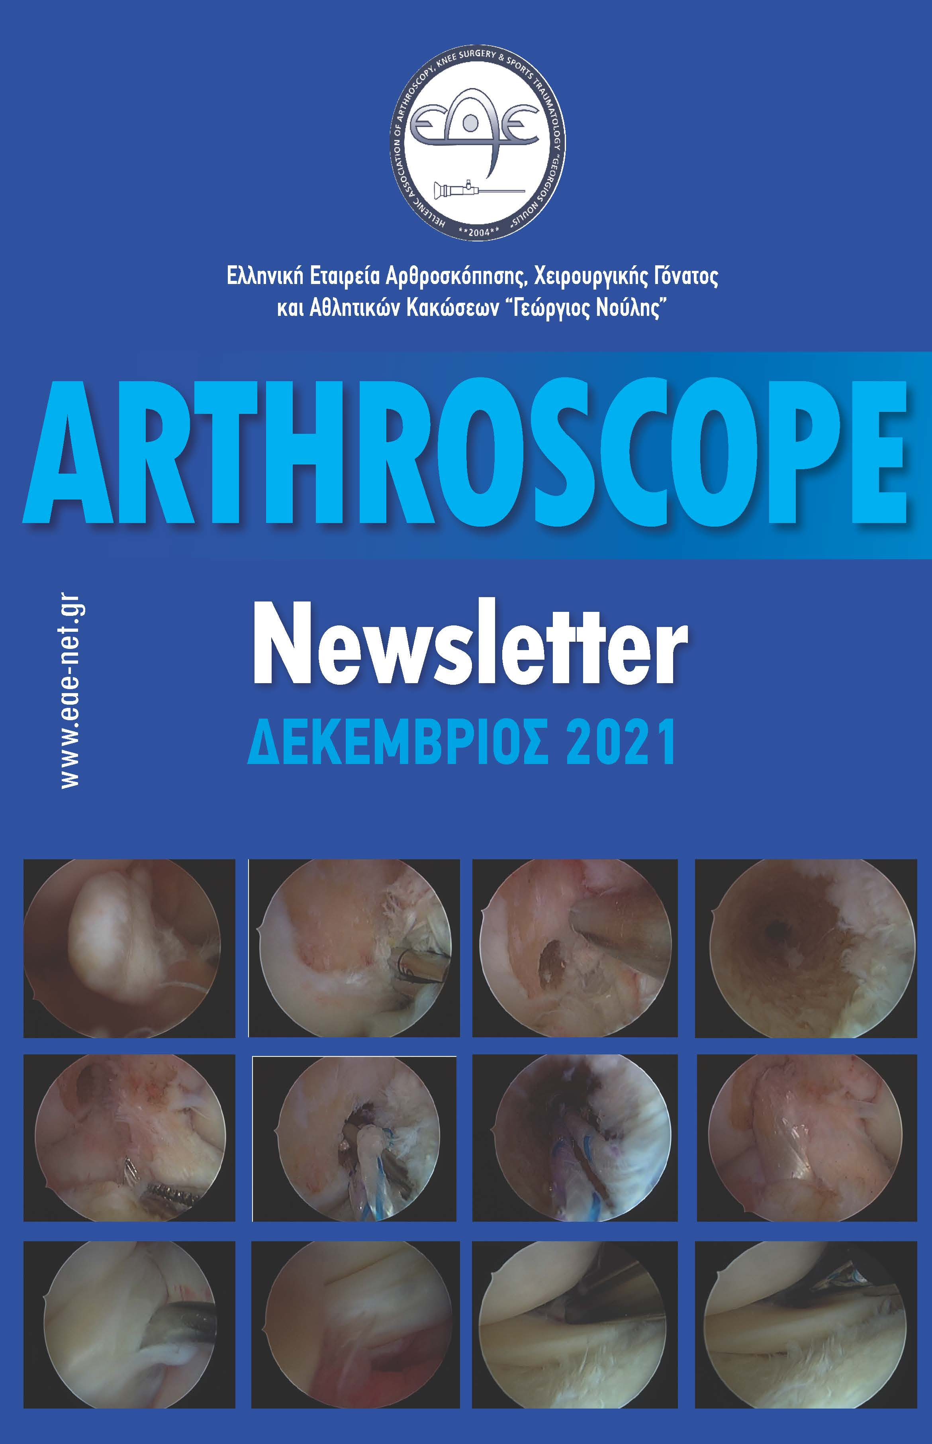

Αγαπητοί Συνάδελφοι,
Το νέο τεύχος του Arthroscope Newsletter Δεκεμβρίου 2021 είναι διαθέσιμο. Πιστεύουμε ότι θα ανταποκριθεί στις προσδοκίες σας για συνεχή ενημέρωση, επιμόρφωση και εκπαίδευση των μελών της Εταιρείας μας στο αντικείμενο της Αρθροσκοπικής χειρουργικής και της χειρουργικής των αθλητικών κακώσεων.
Η Συντακτική Επιτροπή προτείνει την ενδελεχή ανάγνωσή του, και ταυτόχρονα καλεί τα μέλη της Εταιρείας για μία περισσότερο ενεργή συμμετοχή σε αυτό: στείλτε μας προτάσεις, ιδέες και ενδιαφέροντα επιστημονικά άρθρα προς δημοσίευση.

Πατήστε εδώ για ανάγνωση﻿‍

Εκ της γραμματείας
Ελληνική Αρθροσκοπική Εταιρεία
www.eae-net.gr

Ιατρική Εταιρεία Αθηνών
Μαιάνδρου 23
11528 Αθήνα
Τηλ. (+30) 6987495204
(+30) 2107211845
e-mail: info@eae-net.gr
﻿



﻿www.eae-net.gr | Contact

You don't want to receive our news anymore? Unsubscribe ﻿﻿﻿

